一、概述
K-R2406S “氧指数测定仪”是符合国家标准GB2406.2-2009规定，用来测定聚合物在燃烧过程中所需氧气浓度（体积百分比）的仪器。聚合物氧指数值是该物质引燃后能保持燃烧50毫米或燃烧时间3分钟所需的氧、氮混合气体中最低氧的体积百分比。
该仪器结构简单，操作方便，可以作为鉴定聚合物燃烧性能的一种手段，也可以作为一种相关的研究工具，从而对聚合物的燃烧过程获得较好的认识。适用于塑料、橡胶、泡沫等材料的燃烧性能的测试，其测定结果准确，再现性好。是研究、生产阻燃材料必不可少的测试仪器。
二、技术参数
1、燃烧筒内径： 100mm
2、燃烧筒高： 450mm
3、流量计精度： 2.5级
4、压力表精度： 2.5级
5、压力表分辨率： 0.01MPa
6、氧浓度指示表分辨率： 0.1%
7、气源：GB3863规定的氧气、GB3864规定的氮气
8、试验环境： 温度 10-35℃， 湿度 45-75%
9、输入压力： 0.2-0.3MPa
10、工作压力：0.05-0.15MPa
11、试样类型：自撑材料和非自撑材料
12、电源： AC220V/50Hz

三、安装
1、将仪器开箱后平放在工作台上。
2、用随机附件中的塑料增强管将控制箱后的氧氮混合气体输出端与主机底端的管连接头连接起来，并用管卡卡紧。注意：控制箱后面氮气、氧气输入分别对应前面氮气、氧气调节方位，混合气输出端在中间（见附图1）。
3、安装好氧气和氮气钢瓶，安好钢瓶上的减压阀。用随机附件中的塑料增强管将控制箱后面板上的氮气、氧气接头分别与氧气，氮气钢瓶减压阀输出端相连，并用管卡卡紧。钢瓶与减压阀由用户自备。
4、将燃烧桶安装在底座上（参见附图2）
5、填充玻璃珠及更换夹具方法详见附图2
6、点火器是专门为点火选择的点火装置，可以调节火焰的长度。用户在随机携带的点火器气体用尽后可以自行充气（打火机用燃气）或更换。
四、使用
1、根据GB2406.2-2009规定，燃烧桶内混合气体流速为4±1厘米/秒，据此选择混合气体流量为1.133m³/h（经验值是10.7～1.18 m³/h）。也可以按特殊标准计算出所需流量。公式为：燃烧筒截面积X流速（注意单位换算）。有的标准例如：GB/T5454-1997直接给出了混合气体流量，参照此标准流量调整即可。
2、按照所需要试验的试样标准规定选取制作试样，分别选用自撑材料或非自撑材料的试样夹，装于高度可调的滑套顶端，如果高度超过标准要求，可以卸下调高滑套将试样夹直接安装在滑套上（参见附图2）。
3、满度调节（参见附图1）
氧气传感器出厂时已标定好，此旋钮用户不用调整。
当用户不慎转动后，请重新标定。方法如下：1、关闭氧气、氮气瓶，打开控制箱后盖（后盖上有连接线，请小心拆卸）；2、把中间储气筒上的传感器取下，放置10分钟以上，打开电源开关，调节控制箱前面板的“满度”旋钮，使显示的氧气浓度为21%左右。
4、根据资料或经验选择最初的氧浓度，如无法了解，可在空气中点燃试样，如试样燃烧很快，氧的最初浓度先定为18%，如试样在空气中点燃后马上熄灭，则根据点火的难易和离火后熄灭的情况选择氧浓度25%或更高。
5、分别关闭氧气、氮气流量调节阀，打开氧气、氮气钢瓶阀门，调节减压阀，使输出压力在0.2-0.3MPa左右。然后调节稳压阀（稳压阀在调节前，需将手钮盖拉出，调节后再推进去，在未拉出时，手钮是不能转动的。），使控制面板上的氧气、氮气压力表指示为0.05-0.15MPa（经验值0.10～0.15），然后分别调节氧气、氮气流量调节阀，按下面板上的电源开关，打开电源。注意液晶显示表上的氧的浓度，并注意混合气体的流量是否达到所需的流量。调节过程中，需要比较小心和缓慢，在转动流量调节阀旋钮后，显示不会马上变化，原因是气体需要在储气筒内充分混合。调节数值稳定后，需要等待30秒左右的时间冲洗燃烧筒，使其内部的气体更为接近调节后的混合气体。（参见附图1）
6、冲洗后，按标准要求点燃试样（点火器的使用按前面叙述），点燃试样后，立即撤去火源。
7、试验后，按标准要求记录试验情况，填写试验报告。、
试验结束后，把氧气瓶和氮气瓶先关掉，把气路中的气体放完，再将氧气、氮气流量调节阀和氧气、氮气稳压阀调回原始位置。
五、注意事项
1、仪器使用的氧气、氮气钢瓶的内部压力不低于1MPa，如果低于这个压力，请及时更换。
2、调节流量时用力要均匀，不要忽大忽小。
3、根据使用情况经常擦拭燃烧筒和点火器表面的污物，及时清除燃烧筒内的燃烧滴落物，保证气体畅通。
4、如出现问题，请和我公司联系，请勿自行拆卸，尤其是元器件。
5、友情提醒：氧气、氮气钢瓶属于高压容器，使用时一定要远离火源，注意安全。

更详细操作方法可参阅GB/T2406.2-2009标准上的规定，谢谢！
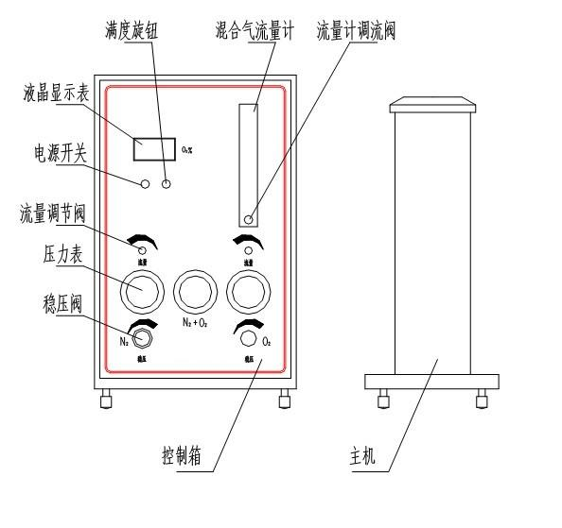

图1

